分销推荐与员工销售同时参与，怎样分别核对佣金和销售提成｜云上订货系统
一家批发企业请区域伙伴介绍门店，同时给自己的销售分配客户。门店第一次订货后，伙伴拿着推荐记录来结佣金，销售拿着客户归属与跟进记录来申请提成。财务若把两人都当成“订单负责人”，会重复计奖；若强行只留一人，又可能否定真实的获客或成交贡献。更麻烦的是，客户第二个月退了一部分货，外部佣金已打款，员工提成已进入工资表，原来的汇总表却找不到两笔钱分别从哪张订单算出。
解决办法不是在订单上多写一个名字，而是先把推荐关系、内部销售归属和订单事实拆成三条证据，再依据事前政策决定能否叠加、分别按什么基数计算、发生退货如何冲回。下文以批发商面向门店的订单为例，给运营、销售主管、财务和经营负责人一套可逐单复核的办法。云上订货中的客户、订单和业务统计页面可提供部分底层记录；具体分销佣金或销售提成是否能自动计算，必须按企业实际开通与配置确认，不能把本文示例当成系统默认功能。

先分清“带来客户”和“做成销售”两种贡献
推荐人可能是外部合作伙伴、老客户或区域推广者。他的贡献通常是提供有效线索、让客户使用专属入口注册，或促成符合政策的首单。员工销售则承担筛选客户、核价、解释供货条件、处理赊销申请、协调交货和售后等工作。一个人把客户带进来，另一个人把订单谈成并负责后续履约，两类贡献可以同时成立，但“同时成立”不等于“自动各给一笔钱”。企业必须事先明确这一类订单是允许并行奖励、只付其中一种，还是共享一个固定预算按比例分配。
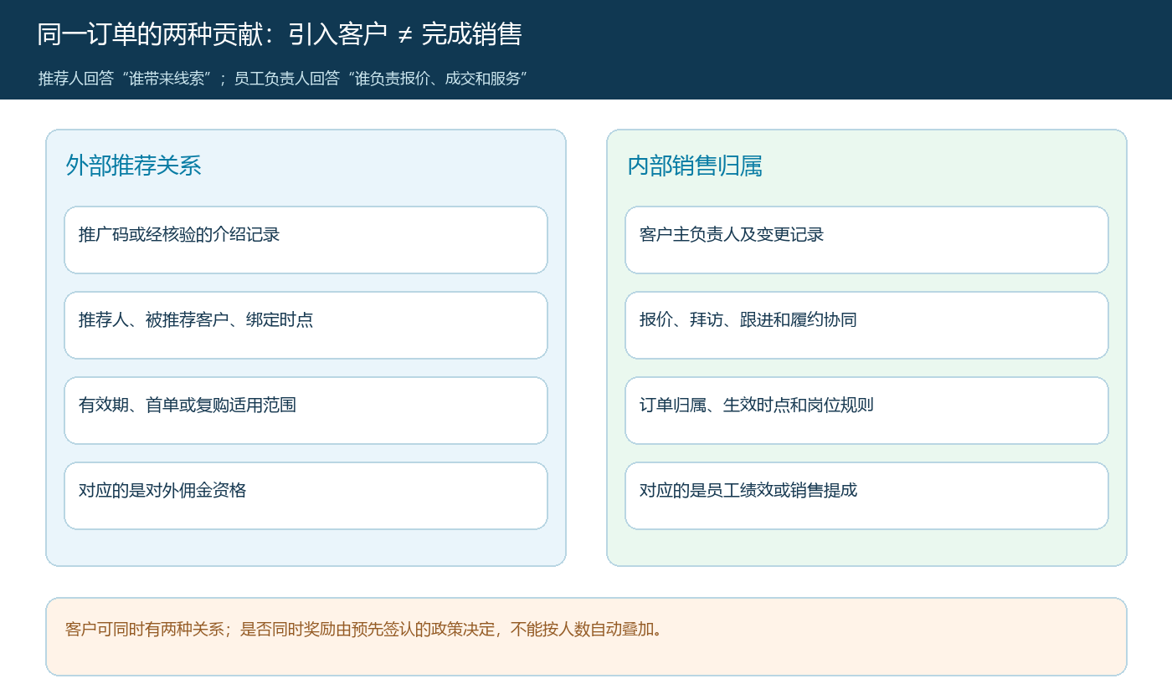
图1：推荐关系回答线索从哪里来，员工归属回答谁负责成交和服务；两种关系各有证据，是否叠加由政策决定。
最容易混淆的情况是客户原本就在员工名下，过了几个月又扫了伙伴的推广码。这个扫码动作未必新增了客户；若伙伴确实推动一笔新渠道订单，也不能只因老客户身份就一概否定。因此政策要区分“新客户有效推荐”“老客户重新激活”“老客户自然复购”与“伙伴直接促成指定订单”。每类的证据、保护期和奖励范围可能不同。经营负责人需要选择要购买的究竟是新客户、首单、持续复购，还是某个区域的增量，并为相应费用设预算。
建议客户资料分别留推荐人编号与绑定时点、销售主负责人及其生效时点，订单再留来源与经办记录。推荐关系变更和员工交接必须保留历史，不能把客户当前负责人倒写到半年前的订单。特别是员工离职、客户换区域或伙伴退出时，历史已成交订单的归属按当时有效政策处理，新订单才按新关系进入核算。若企业现有系统没有独立字段，可在受控明细表中按客户编号、订单编号和时间保存，不把“备注里有名字”当作已经审核的奖励资格。

在活动开始前写清触发、叠加和结算规则
推荐佣金政策至少回答七个问题：谁可推荐、哪些客户算有效、关系在什么时间建立、首单还是后续订单适用、基数按下单额还是已收且未退金额、费率或封顶额是多少，以及取消、退货和纠纷时怎么处理。员工提成政策也要写明客户归属、产品或区域范围、销售角色是否拆分、基数取销售额还是贡献毛利、何时确认、何时发放、退货及坏账是否冲回。两套规则各自有编号、版本、生效和截止时间，财务结算时不得用最新配置覆盖旧单承诺。
叠加规则应写在两套政策的交界处，而非两边各写“符合条件即可奖励”。例如“经审核的新客户推荐首单，可同时计员工成交提成，但两者之和不得超过该单有效毛利的某一比例”；也可以规定“老客户自然复购只计员工提成，推荐码重复触达不形成新佣金”。这些只是可供企业决策的政策形式，并非默认建议费率。若总预算是获客成本上限，应先明确优惠券、满减、运费补贴是否也占用预算，否则佣金和提成各自看来合理，合并到订单上却可能把毛利吃完。
不能靠事后谈判决定“谁拿这笔钱”。发布前用至少三张历史或模拟订单试算：纯推荐、纯员工销售、推荐与员工同时参与。业务、销售主管和财务各自从同一份规则算出金额，再让政策负责人签认冲突优先级。对于员工为了帮熟悉伙伴凑推荐业绩而在成交后补填推广关系，规则应明确晚于客户注册或询价的绑定是否无效，以及例外由谁审批并保留证据。规则越早具体，结算时越少依赖个人印象。

订单提交时锁定归属证据，不用结算名单倒推来源
核一张订单，先看客户是否在推荐人有效名单里、推荐触达是否早于客户注册或询价；再看该客户在下单时对应哪名员工、该员工负责的是客户维护还是订单成交；最后看这次订单究竟来自推荐活动、员工报价，还是客户习惯性自主补货。推广码能证明一次触达，但不一定能证明伙伴完成了全部成交；员工名下有客户，也不能反证推荐人不存在。两者可以同时为真，结算资格仍要回到政策。
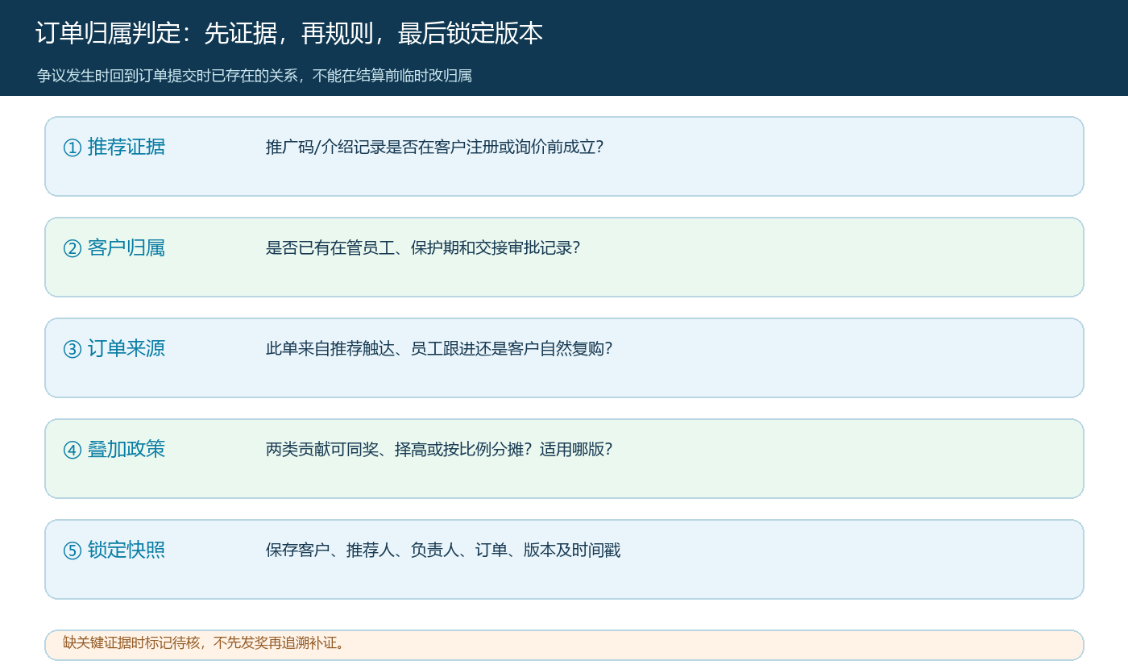
图2：先核证据成立时间，再核客户和订单归属，最后用同一版本政策判断是否叠加；证据缺失先待核。
订单快照应至少包括订单编号、客户主体、订单日期、商品行及折扣、推荐人、员工主负责人、来源证据、适用政策版本和审批痕迹。订单完成后有改价、改单或换人，必须形成新版本与原因，不能直接把历史字段覆写。尤其当客户跨区域经营时，一个门店的推荐并不必然覆盖集团所有门店；若员工负责多个客户，也不必然对他曾经接触过的所有订单享有提成。关系的业务边界要和客户主体、门店、区域、商品及政策有效期对应。
当双方都声称带来客户时，先把证据分为可核实的业务时间线：伙伴何时介绍、客户何时注册、员工何时报价、客户何时下单和付款。缺关键证据的订单标记待核，暂不纳入自动发奖清单；财务仍可按合同继续履约与收款，不应为了奖金争议停发正常订单。复核会议只处理有差异的事实或规则，例如“该客户是否为老客户重新激活”，而不是让销售和伙伴在微信群里口头商定一个金额。争议结果写入订单关联记录，下一次复购可按已经确定的政策执行。
系统里的“业务统计”真实页面能够按所属员工列关联客户、订货客户、订单数、订单金额等字段。这些字段可用于检查内部销售口径是否有漏单或错归属，但截图样本当前订单额为零，不能证明本文示例订单或提成已在系统生成；更不能拿员工业务统计直接给外部推荐人结佣金。企业若从该页面导出实际数据，也须回到订单明细、收款和退款凭证复算。
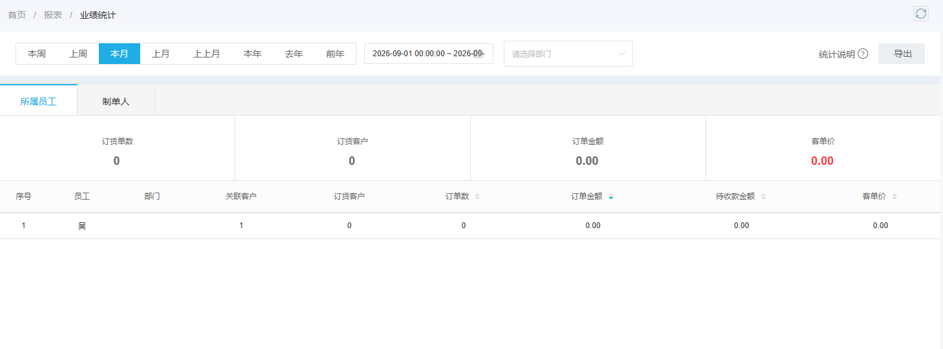
图3：真实界面只说明员工维度可核哪些字段；样本为零，佣金、提成和支付状态仍须按原单与政策另行确认。

佣金和提成建两本明细账，共用同一笔订单底稿
以一笔演示订单说明：门店下单10,000元，其中2,000元尚未达到政策约定的收款或交付条件，当前有效基数为8,000元。假设已签认政策规定推荐佣金按有效基数的3%计算、员工销售提成按同一有效基数的2%计算，并允许两类奖励并行，那么外部推荐佣金是240元，员工提成是160元。这里采用相同基数只是方便读者核算，真实政策也可能让外部佣金按首单实收、员工提成按贡献毛利，不能为了表格好看而擅自统一。订单未达条件的2,000元要保留待确认状态，不可直接删除也不可提前计提。
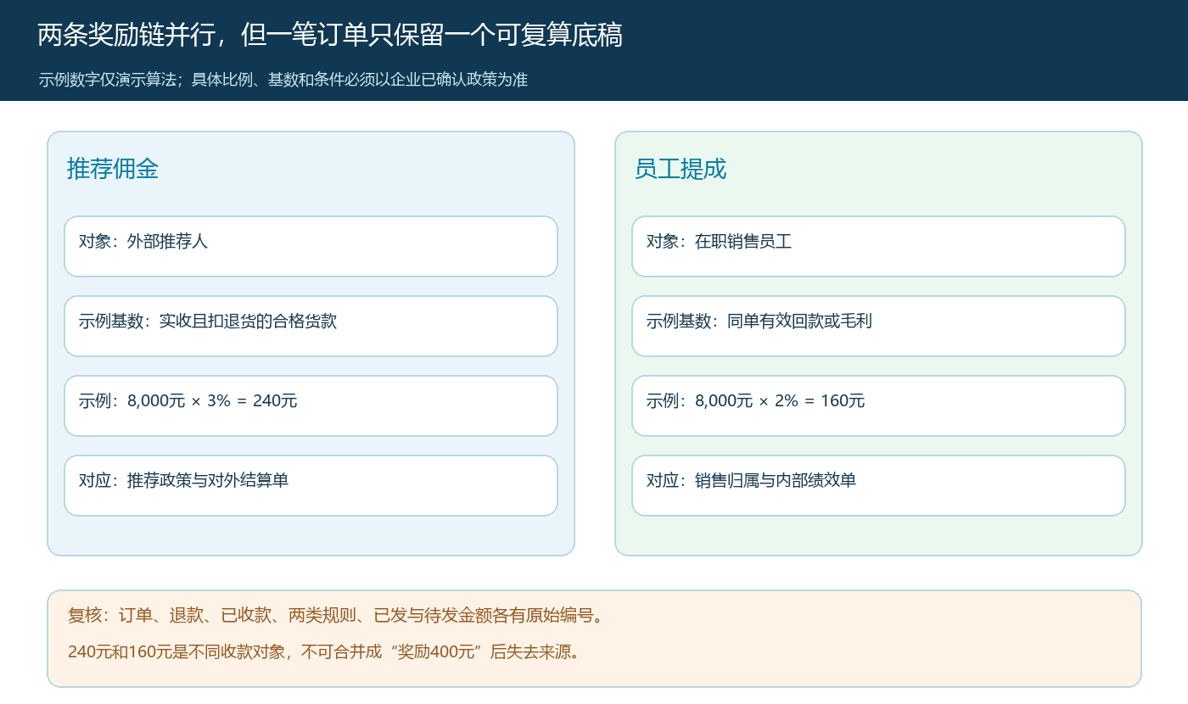
图4：240元付给外部推荐人、160元进入内部员工提成链，两笔钱共享订单证据却不共享收款主体。
外部佣金台账要列推荐人身份、有效推荐关系、政策版本、订单及商品行、核准基数、费率、应计佣金、已支付、待支付和冲回。内部提成台账列员工编号、所属部门、客户及订单归属、政策版本、核准基数、角色分成、应计提成、已进入工资或绩效支付的金额、待发和冲回。两本台账都回指同一订单，但审批与付款路径分别走对外合作结算和内部薪酬流程。财务不能把两人合并成一条“奖励400元”，因为支付对象、凭证、审核人和后续调整方式都不同。
结算人要核三个状态：应计是依据业务事实算出的资格金额，核准是相关负责人同意该金额，已发是支付流水真正完成。推广人看到“待结算”不能解释为钱已经到账；员工看到绩效统计金额，也不能据此认定提成已进入工资。若一笔订单涉及两个员工，如线索销售与成交销售分工，先依据内部规则在160元以内拆分，不能两个人各领160元。若推荐人又是公司员工，更要按身份、行为及企业制度确定属于哪条政策，防止同一贡献换两个名目重复申领。

退货时两条奖励分别冲回，不能只改订单金额
沿用8,000元有效基数的演示订单，客户随后退回并完成退款2,000元。若两类政策都按扣除退货后的净额计算，新的有效基数为6,000元，推荐佣金重算为180元，员工提成为120元；原先相比分别多计60元和40元。财务需把退货单、原订单和两份原核算记录关联，生成两条调整，而不是把旧台账上的240元与160元悄悄改掉。若退货会使首单门槛失效或出现责任例外，就按照原政策重新判断是否仍有资格，不能一律用退货金额乘费率。
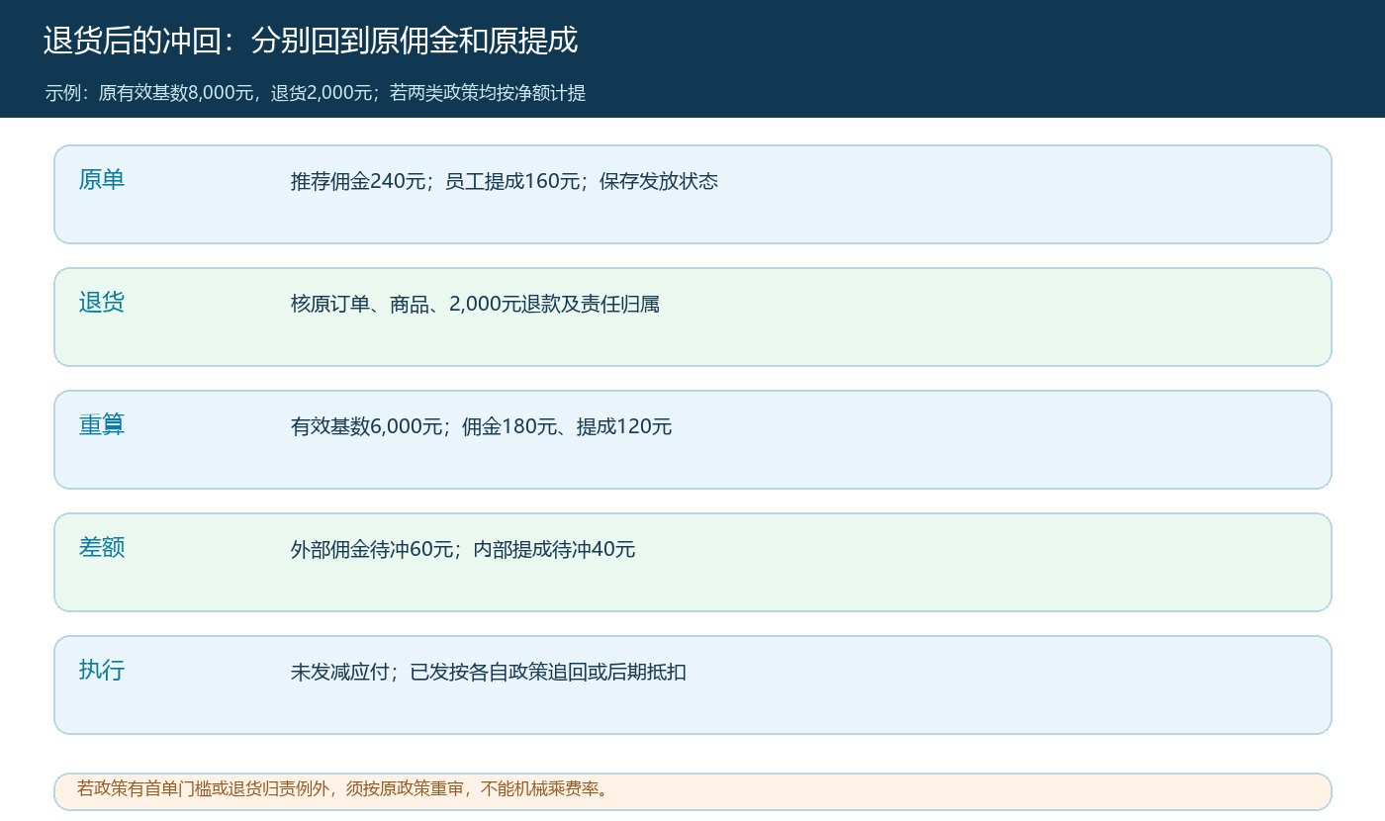
图5：演示退货2,000元使佣金少60元、提成少40元；未发款项与已发款项采取不同冲回路径。
如果两笔奖励都尚未支付，可在核准后减少待付；若推荐佣金已经汇给伙伴，按合作协议形成返还或后续合规抵扣安排，不能把它直接记作员工扣薪。若员工提成已发，按企业有效制度和工资处理流程解决，不能把“对外佣金冲回”当成扣员工工资的理由。发生质量责任争议时，先确定退货和退款事实，再按政策确认奖励的调整范围；对未确定责任的差额可以暂列待复核，已确定的无争议部分仍按时结算。每次调整都记录“原应计、调整原因、应冲回、已冲回、未冲回”，避免下一期再次全额计提或重复追回。
退款与返利、优惠也可能叠在同一单上：门店原享受满减，退货后不满足门槛；推荐人仍要求按原订单额拿佣金；员工拿报表上的订单金额申领提成。此时先回到交易实际：客户最终留下哪些货、企业实际收了多少、已给客户多少优惠，再依各政策分别算。用于核算奖励的有效订单金额不能大于可核实的交易事实；但优惠是否从基数扣除，仍取决于事先政策。每一步留订单与支付流水，才有能力解释差异，而不是用一个“财务调整额”盖过四种不同变化。

老板最后看按单贡献：双奖是否买到了可持续增长
允许双奖的目的应是获得原本难触达的客户，同时保留员工做好成交和服务的积极性。老板不能只看订单额涨了多少，至少要把客户实际净收入、商品进货成本、推荐佣金、员工提成、客户优惠、配送和售后成本放在同一订单或同一客户周期下。示例中若有效收入为8,000元、扣商品成本后的贡献毛利为1,600元，再付推荐佣金240元、员工提成160元、优惠200元和配送售后150元，初步剩余贡献为850元。它不是完整财务利润，还没有包含坏账、固定费用和税费，却足以提醒管理者：两份奖金要和实际贡献一起看。
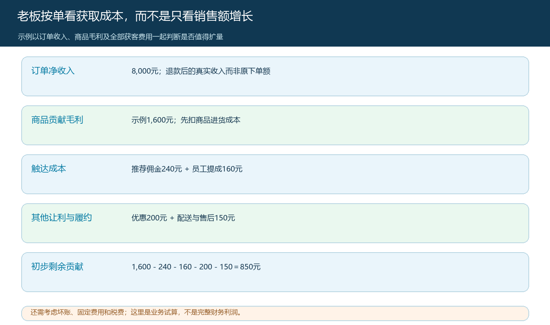
图6：演示按单剩余贡献850元的形成；若退货、坏账或费用变化，要重新计算，不能只汇报销售额。
试点可先选一个区域、一类门店和一个清楚的推荐活动，连续抽三种订单：只有推荐人、只有员工销售、两类同时参与。运营核关系与触达时间，销售主管核客户负责人和报价服务记录，财务从订单行、实际回款、退货和政策版本独立重算，两名收款对象各自确认核准额。再取一笔已结算后退货的订单，验证两条冲回都能回指原单、原发放流水，并且不会在下个周期重复支付。出现大量“关系补填”“订单归属临时变更”“毛利低于获取成本”时，应暂停扩大活动，先修政策和证据链。
一篇合格的结算说明最终要能回答六个具体问题：谁推荐、谁成交、哪张订单符合哪一版规则、两人各应拿多少、实际各收多少、退货后各需调整多少。回答不出来就不要把清单标成已结清。把关系、政策、订单、付款和退货保留为可逐笔复算的链路，企业才可以既认可不同岗位的真实贡献，又控制重复计奖和无利润扩张。

